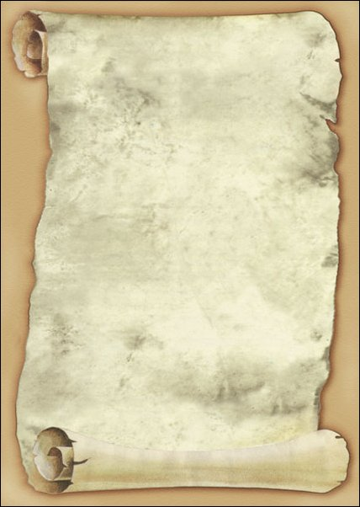
PŘEHLÍDKA DIVADELNÍCH SPOLKŮ

KULTURNÍ DŮM NECHANICE

2013 – 2014

Ve dnech 19. až 25. března 2014 se v malém sále Kulturního domu v Nechnicích koná:

VÝSTAVA
HISTORIE A TRADICE
DIVADLA V
NECHANICÍCH

Středa 19. 3. 2014 od 10 do 16 hodin
Čtvrtek 20. 3. 2014 od 10 do 16 hodin
Pátek 21. 3. 2014 od 10 do 16 hodin
Sobota 22. 3. 2014 od 13 do 17 hodin
Neděle 23. 3. 2014 od 13 do 17 hodin
Pondělí 24. 3. 2014 od 10 do 16 hodin
Úterý 25. 3. 2014 od 10 do 16 hodin

Vstupné: zdarma
NECHANICE
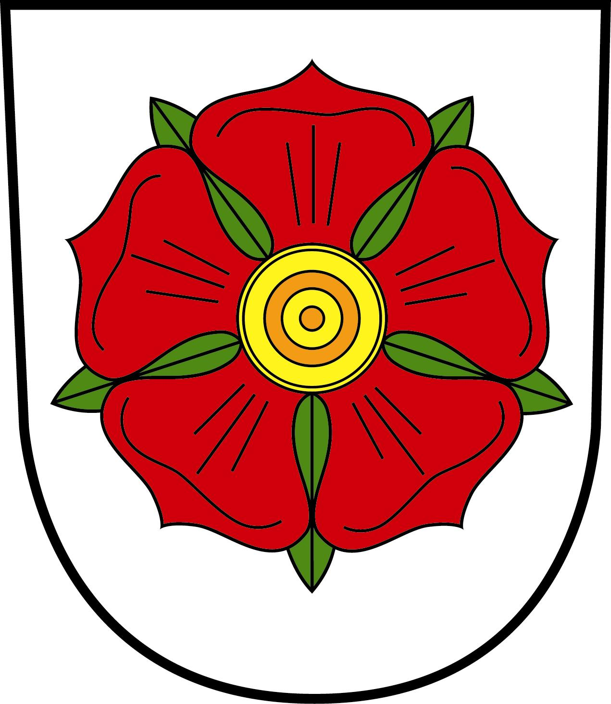
Pořadatel: MĚSTO NECHANICE A NECHANICKÝ OCHOTNICKÝ SPOLEK


REALIZOVÁNO ZA FINANČNÍ PODPORY KRÁLOVÉHRADECKÉHO KRAJE

